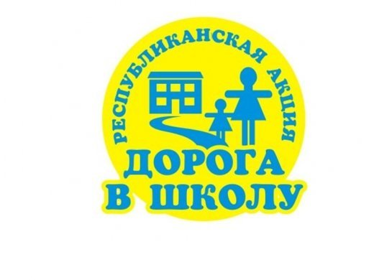

С 1 июля по 30 сентября

во исполнении поручения Президента Республики Казахстан К.Токаева

в ГУ «Богдановской ООШ Павлодарского района» объявляется проведение ежегодной благотворительной акции

«Дорога в школу» - под девизом «Жүректен жүрекке».

